Р 50.2.036-2004

УДК 543.257.1.085:006.354 Группа Т88.5

РЕКОМЕНДАЦИИ ПО МЕТРОЛОГИИ

Государственная система обеспечения единства измерений

рН-МЕТРЫ И ИОНОМЕРЫ

Методика поверки

ОКС 17.020
ОКСТУ 0008

Дата введения 2004–03–01

Предисловие

1 РАЗРАБОТАНЫ Государственным предприятием "Всероссийский научно-исследовательский институт физико-технических и радиотехнических измерений" (ГП "ВНИИФТРИ") Госстандарта России

ВНЕСЕНЫ Управлением метрологии

2 УТВЕРЖДЕНЫ И ВВЕДЕНЫ В ДЕЙСТВИЕ Постановлением Госстандарта России от 30 января 2004 г. № 45-ст

3 ВВЕДЕНЫ ВПЕРВЫЕ

1 ОБЛАСТЬ ПРИМЕНЕНИЯ

Настоящие рекомендации устанавливают методы и средства первичной и периодической поверок рН-метров и иономеров (далее – приборы), состоящих из электродов, датчиков температуры и измерительных преобразователей (ИП) и предназначенных для измерения активности ионов водорода (рН) и (или) других анионов и катионов (рХ), а также для измерения температуры контролируемых водных растворов (t).
Поверке подвергают применяемые в сфере государственного метрологического контроля и надзора все вновь выпускаемые, выходящие из ремонта и находящиеся в эксплуатации приборы.
Настоящие рекомендации могут быть также использованы для проведения периодической калибровки рН-метров и иономеров, применяемых вне сферы государственного метрологического контроля и надзора, по ПР 50.2.016 [1].
Рекомендуемый межповерочный интервал – один год.

2 НОРМАТИВНЫЕ ССЫЛКИ

В настоящих рекомендациях использованы ссылки на следующие стандарты:
ГОСТ 8.027–2001 Государственная система обеспечения единства измерений. Государственная поверочная схема средств измерений постоянного электрического напряжения и электродвижущей силы
ГОСТ 8.028–86 Государственная система обеспечения единства измерений. Государственный первичный эталон и государственная поверочная схема для средств измерений электрического сопротивления
ГОСТ 8.120–99 Государственная система обеспечения единства измерений. Государственная поверочная схема для средств измерений рН
ГОСТ 8.134–98 Государственная система обеспечения единства измерений. Шкала рН водных растворов
ГОСТ 12.0.004–90 Система стандартов безопасности труда. Организация обучения безопасности труда. Общие положения
ГОСТ 12.1.004–91 Система стандартов безопасности труда. Пожарная безопасность. Общие требования
ГОСТ 12.1.007–76 Система стандартов безопасности труда. Вредные вещества. Классификация и общие требования безопасности
ГОСТ 12.1.019–79 Система стандартов безопасности труда. Электробезопасность. Общие требования и номенклатура видов защиты
ГОСТ 12.2.007.0–75 Система стандартов безопасности труда. Изделия электротехнические. Общие требования безопасности
ГОСТ 12.4.009–83 Система стандартов безопасности труда. Пожарная техника для защиты объектов. Основные виды. Размещение и обслуживание
ГОСТ 12.4.021–75 Система стандартов безопасности труда. Системы вентиляционные. Общие требования
ГОСТ 1770–74 Посуда мерная лабораторная стеклянная. Цилиндры, мензурки, колбы, пробирки. Общие технические условия
ГОСТ 6709–72 Вода дистиллированная. Технические условия
ГОСТ Р 8.568–97 Государственная система обеспечения единства измерений. Аттестация испытательного оборудования. Основные положения

3 ОПЕРАЦИИ ПОВЕРКИ

3.1 При проведении поверки должны быть выполнены операции, указанные в таблице 1.

Таблица 1

Наименование операции | Номер пункта настоящих рекомендаций | Необходимость проведения операции при
Наименование операции | Номер пункта настоящих рекомендаций | первичной поверке | периодической поверке
1 Внешний осмотр | 9.1 | + | +
2 Опробование | 9.2 | + | +
3 Определение предела основной допускаемой погрешности измерения рН (рХ) | 9.3 | + | +
4 Определение предела основной допускаемой погрешности измерения температуры | 9.4 | + | +
5 Определение предела дополнительной допускаемой погрешности измерения рН (рХ), связанной с изменением температуры контролируемой среды (погрешность термокомпенсации) | 9.5 | + | +
6 Определение предела дополнительной допускаемой погрешности измерения рН (рХ), связанной с изменением сопротивления измерительного (стеклянного) электрода и (или) электрода сравнения (вспомогательного электрода) | 9.6 | + | +
Примечания
1 Знак "+" означает, что операцию проводят.
2 Для приборов, предназначенных для работы в режиме измерения рХ, операцию по пункту 3 таблицы при первичной поверке не проводят.
3 Для приборов с ИП на основе дифференциального модулятор-демодулятор-модулятор усилителя (МДМ усилителя) с жидкокристаллическим индикатором и автономным источником питания операцию по пункту 6 таблицы не проводят.

4 СРЕДСТВА ПОВЕРКИ

4.1 Для проведения поверки должны быть применены средства, указанные в таблице 2.

Таблица 2

Номер пункта настоящих рекомендаций | Перечень основных и вспомогательных средств поверки
9.3; 9.5 | Буферные растворы – рабочие эталоны рН 1-го, 2-го или 3-го разрядов по ГОСТ 8.120 (готовят из стандарт-титров по [2])
9.3 | Химические реактивы и (или) Государственные стандартные образцы (ГСО) состава водных растворов катионов и анионов*
9.3-9.5 | Водяной термостат с диапазоном регулирования температуры от 0 °С до 100 °С, допускаемая погрешность установления температуры контролируемой среды – в пределах ±0,2 °С
9.3-9.5 | Вода дистиллированная по ГОСТ 6709
9.3-9.5 | Посуда лабораторная стеклянная мерная по ГОСТ 1770
9.3-9.5 | Термометры ртутные стеклянные лабораторные типа ТЛ-4, класс 1, по [3]**
9.6 | Калибратор напряжения постоянного тока 3-го разряда по ГОСТ 8.027***
9.6 | Магазин сопротивлений*** класса точности 0,2
9.6 | Набор сопротивлений*** типа С5-29 мощностью рассеяния 0,5 Вт и номинальными значениями сопротивления 10 кОм, 20 кОм, 500 МОм
9.2 | Тераомметр типа Е6-13А
* Химические реактивы и (или) тип и номенклатуру ГСО устанавливают в эксплуатационной документации (паспорте) на ионоселективные электроды.
** Допускается использование других типов термометров с метрологическими характеристиками не хуже указанных в таблице.
*** Допускается использование компаратора типа "рН ТЕСТ 01" по [4].

4.2 Средства измерений должны быть исправны, иметь эксплуатационную документацию (ЭД) и свидетельства о поверке по ПР 50.2.006 [5], а оборудование – аттестаты по ГОСТ Р 8.568.

5 ТРЕБОВАНИЯ К КВАЛИФИКАЦИИ ПОВЕРИТЕЛЯ

5.1 К проведению поверки приборов допускаются лица, имеющие высшее или среднетехническое образование, опыт работы в области аналитической химии, ежегодно проходящие проверку знаний по технике безопасности, владеющие техникой потенциометрических измерений, изучившие настоящие рекомендации и аттестованные в качестве поверителя.

6 ТРЕБОВАНИЯ БЕЗОПАСНОСТИ

6.1 При проведении поверки соблюдают требования техники безопасности:
при работе с химическими реактивами – по ГОСТ 12.1.007 и ГОСТ 12.4.021;
при работе с электроустановками – по ГОСТ 12.1.019 и ГОСТ 12.2.007.0.
6.2 Помещение, в котором осуществляется поверка, должно соответствовать требованиям пожарной безопасности по ГОСТ 12.1.004 и иметь средства пожаротушения по ГОСТ 12.4.009.
6.3 Исполнители должны быть проинструктированы о мерах безопасности, которые должны соблюдаться при работе с приборами, в соответствии с инструкциями, прилагаемыми к приборам. Обучение работающих лиц правилам безопасности труда проводят по ГОСТ 12.0.004.

7 УСЛОВИЯ ПРОВЕДЕНИЯ ПОВЕРКИ

7.1 Поверка должна проводиться в следующих условиях:

температура окружающей среды | (20±5) °С;
относительная влажность воздуха | от 30% до 80%;
атмосферное давление | от 84,0 до 106,7 кПа (от 630 до 800 мм рт.ст.);
питание | от сети переменного тока частотой (50±0,5) Гц и напряжением (220±4,4) В.

Вибрация, тряска, удары, влияющие на работу прибора, не допускаются.

8 ПОДГОТОВКА К ПОВЕРКЕ

8.1 Для выполнения операций по 9.3–9.5 собирают установку для поверки прибора, схема которой приведена на рисунке А.1 приложения А. Для выполнения операций по 9.6 дополнительно собирают установку, схема которой приведена на рисунке Б.1 приложения Б.

Примечание – При использовании компаратора "рН ТЕСТ 01" при выполнении операций по 9.6 установку собирают в соответствии со схемой, приведенной на рисунке В.1 приложения В.

8.2 Основное и вспомогательное оборудование, указанное в разделе 4, подготавливают к работе в соответствии с требованиями нормативных документов и ЭД. Поверяемый прибор в комплекте с ИП, датчиком температуры и электродами подготавливают к работе в соответствии с требованиями ЭД.
8.3 Буферные растворы – рабочие эталоны рН приготавливают, как указано в инструкции на стандарт-титры для рН-метрии. Калибровочные растворы – аттестованные смеси для ионометрии готовят в соответствии с указаниями ЭД (паспортом) на ионоселективный электрод, входящий в состав прибора.

Примечание – Буферные растворы и аттестованные смеси готовят непосредственно перед проведением измерений.

8.4 Для поверки приборов с пределом допускаемой погрешности измерения не более 0,03 рН готовят буферные растворы из стандарт-титров рН 1-го разряда; для приборов с пределом допускаемой погрешности измерения не более 0,1 рН используют буферные растворы – рабочие эталоны рН 2-го разряда. Для приборов с пределом допускаемой погрешности измерения более 0,1 рН допускается использование буферных растворов – рабочих эталонов рН 3-го разряда.

9 ПРОВЕДЕНИЕ ПОВЕРКИ

9.1 Внешний осмотр

При проведении внешнего осмотра проверяют визуально:
- комплектность прибора (ИП, электроды, соединительные провода) в соответствии с ЭД;
- наличие в ЭД на прибор его метрологических характеристик;
- наличие автономного источника питания (при необходимости);
- целостность корпусов, электродов, соединительных проводов (кабелей), отсутствие механических повреждений, препятствующих нормальному функционированию прибора;
- чистоту и целостность соединителей и гнезд;
- четкость и правильность маркировки в соответствии с ЭД (обозначение прибора, наименование или товарный знак предприятия-изготовителя, заводской номер ИП, заводской номер электродов, обозначение переключателей, соединителей, гнезд, зажимов).
Приборы, имеющие дефекты, которые затрудняют эксплуатацию, бракуют и к дальнейшей проверке не допускают.

9.2 Опробование

9.2.1 В соответствии с ЭД проверяют функционирование прибора в различных режимах работы. При изменении положения переключателей диапазонов (пределов) измерений и режимов работы и при возвращении их в исходное положение показания прибора должны восстанавливаться.

Примечание – При укомплектовании приборов гальваническими элементами питания проверяют их работоспособность.

9.2.2 В соответствии с указаниями ЭД при испытательном напряжении 10 В тераомметром проверяют сопротивление изоляции соединительных проводов (кабелей) электродов и входное сопротивление ИП. Измеренные значения сопротивлений должны соответствовать требованиям ЭД.
9.2.3 Погрешность измерения потенциала проверяют в соответствии с требованиями ЭД на ИП.
9.2.4 Приборы, результаты опробования которых не соответствуют требованиям ЭД, бракуют и к дальнейшей проверке не допускают.

9.3 Определение предела основной допускаемой погрешности измерения рН (рХ)

9.3.1 Предел основной допускаемой погрешности измерения рН (рХ) определяют в режиме ручной или автоматической термокомпенсации в условиях, оговоренных в разделе 7.
9.3.2 Операции по настоящему подразделу проводят с использованием буферных растворов – рабочих эталонов рН, приготовленных в соответствии с 8.3 и 8.4 по следующей методике.
9.3.2.1 С помощью двух буферных растворов – рабочих эталонов рН, воспроизводящих значения рН = 1,65 и рН = 9,18 при температуре растворов (25±0,2) °С, проводят настройку (градуировку) прибора в соответствии с указаниями ЭД.
9.3.2.2 Для приборов с пределом допускаемой погрешности измерения менее 0,03 рН проводят измерения рН трех буферных растворов – рабочих эталонов рН, воспроизводящих значения рН = 3,56, рН = 4,01 и рН = 10,00 при температуре растворов (25±0,2) °С.
Измерения повторяют не менее трех раз (n ≥ 3) на каждом буферном растворе. Если максимальное расхождение результатов измерений рН не превышает предела основной допускаемой погрешности измерения, установленного ЭД, результаты измерений усредняют и находят среднеарифметическое измеренных значений рН_{изм} для данного буферного раствора.
9.3.2.3 Для приборов с пределом допускаемой погрешности измерения более 0,03 рН измеряют рН одного из трех (с учетом преимущественного диапазона измерений при эксплуатации прибора) буферных растворов – рабочих эталонов рН, воспроизводящих значения рН = 3,56, рН = 4,01 и рН = 10,00 при температуре растворов (25±0,2) °С. Далее выполняют операции по 9.3.2.2.
9.3.3 Предел Δ_{рН} основной допускаемой погрешности измерения рН рассчитывают для каждого значения рН буферных растворов (см. 9.3.2.2) по формуле
Δ_{рН} = рН_{изм} - рН_{эт}, (1)
где рН_{изм} – среднеарифметическое измеренных значений рН буферного раствора;
рН_{эт} – значение рН по ГОСТ 8.134, воспроизводимое буферным раствором – рабочим эталоном рН при температуре 25 °С.
9.3.4 Если для каждого (см. 9.3.2.2) и (или) выбранного (см. 9.3.2.3) буферного раствора значение Δ_{рН}, рассчитанное по формуле (1), не превышает пределов допускаемой погрешности измерений, указанных в ЭД, прибор признают пригодным к дальнейшему проведению поверки. В противном случае измерения повторяют на свежеприготовленных буферных растворах. Если при повторных измерениях погрешность не соответствует требованиям ЭД, прибор бракуют.

Примечание – Если прибор является многоканальным, то поверке подлежат все измерительные каналы.

9.3.5 Предел основной допускаемой погрешности измерения рХ определяют по методике, указанной в 9.3.1–9.3.4, используя вместо буферных растворов – рабочих эталонов рН калибровочные растворы – аттестованные смеси, приготовленные в соответствии с 8.3.

9.4 Определение предела основной допускаемой погрешности измерения температуры

9.4.1 Предел основной допускаемой погрешности измерения температуры контролируемых сред определяют на отметках: 0, 20, 40, 60, 80, 100 °С шкалы температур поверяемого прибора путем сравнения его показаний с показаниями эталонного термометра.

Примечание – Количество отметок шкалы может быть увеличено или уменьшено исходя из реального диапазона измерений температуры поверяемого прибора, но с обязательным включением начального и конечного значений диапазона измерений поверяемого прибора.

9.4.2 Предел основной допускаемой погрешности измерения температуры контролируемых сред определяют по следующей методике.
9.4.2.1 В соответствии с указаниями руководства по эксплуатации проводят настройку (градуировку) прибора в режиме измерения температуры.
9.4.2.2 Погружают термокомпенсатор и термометр на глубину не менее 25 мм (или в соответствии с требованиями ЭД) в термостатируемый стакан с интенсивно перемешиваемой водой, имеющей температуру поверяемой отметки шкалы.
9.4.2.3 После выдержки в воде в течение не менее 3 мин регистрируют показания термометра и прибора.
9.4.3 Предел Δ_{t} основной допускаемой погрешности измерения температуры контролируемых сред рассчитывают по формуле
Δ_{t} = t_{изм} – t_{эт}, (2)
где t_{изм} – температура воды, измеренная прибором, °С;
t_{эт} – температура воды, измеренная эталонным термометром, °С.
9.4.4 Если значение Δ_{t} рассчитанное для каждой выбранной отметки шкалы температур поверяемого прибора, не превышает пределов допускаемой погрешности измерения, указанных в ЭД, прибор признают пригодным к дальнейшему проведению поверки. В противном случае прибор бракуют и дальнейшую проверку не проводят.

9.5 Определение предела дополнительной допускаемой погрешности измерения
рН (рХ), связанной с изменением температуры контролируемой среды
(погрешность термокомпенсации)

9.5.1 Для определения предела допускаемой погрешности термокомпенсации применяют буферные растворы – рабочие эталоны из числа указанных в 9.3 с учетом преимущественного диапазона измерений при эксплуатации прибора.

Примечание – Для мономеров предел допускаемой погрешности термокомпенсации проверяют в режиме измерения рХ по аттестованным поверочным смесям.

9.5.2 Предел допускаемой погрешности термокомпенсации определяют по следующей методике.
9.5.2.1 Измеряют значения рН буферного раствора – рабочего эталона рН при температуре, соответствующей верхнему пределу диапазона температурной компенсации (например, 50 °С), или при максимальной температуре, допускаемой для эксплуатации используемого измерительного (стеклянного) электрода.
9.5.2.2 Измерения повторяют не менее трех раз (n ≥ 3) и оценивают максимальное расхождение результатов измерения рН. Если максимальное расхождение результатов измерения рН не превышает предела допускаемой погрешности измерения рН, то результаты измерений усредняют. Далее находят измеренное среднеарифметическое значение рН для данного буферного раствора в данной температурной точке.
9.5.3 Предел допускаемой погрешности термокомпенсации Δ_{т} рассчитывают по формуле
Δ_{т} = рН- рН_{эт}, (3)
где рН– измеренное среднеарифметическое значение рН буферного раствора в проверяемой температурной точке;
рН_{эт} – воспроизводимое по ГОСТ 8.134 значение рН буферного раствора – рабочего эталона рН при температуре, равной температуре проверяемой точки.
9.5.4 Если значение Δ_{т}, рассчитанное по формуле (3), не превышает пределов допускаемой погрешности, указанных в ЭД, то прибор признают пригодным к дальнейшему проведению поверки. В противном случае прибор бракуют и дальнейшую проверку не проводят.
9.5.5 Погрешность ручной температурной компенсации определяют аналогично для числовых отметок шкалы термокомпенсатора.

9.6 Определение предела дополнительной допускаемой погрешности измерения
рН (рХ), связанной с изменением сопротивления измерительного (стеклянного) электрода и (или) электрода сравнения (вспомогательного электрода)

9.6.1 Для определения предела дополнительной допускаемой погрешности измерения рН (рХ) используют: калибратор напряжения постоянного тока 3-го разряда по ГОСТ 8.027; магазин сопротивлений класса точности 0,2 по ГОСТ 8.028; набор сопротивлений в соответствии с таблицей 2. Операции по настоящему подразделу выполняют в режиме измерения рН.
9.6.2 Погрешность ИП, связанную с изменением сопротивления измерительного (стеклянного) электрода, определяют по следующей методике.
9.6.2.1 На вход ИП подают регулируемое выходное напряжение, снимаемое с зажимов калибратора напряжения, затем последовательно устанавливают показания ИП на начало и конец шкалы диапазона измерений рН (отметки N1 и N2 шкалы ИП соответственно).
9.6.2.2 Измеряют выходные напряжения U₀ калибратора, соответствующие показаниям ИП на двух отметках шкалы N1 и N2.
9.6.2.3 В соответствии со схемой В.1 (приложение В) устанавливают дополнительное сопротивление R₁, равное 0,5 ГОм, в цепи измерительного электрода и измеряют выходные напряжения U₁ калибратора, соответствующие показаниям ИП на двух отметках шкалы N1 и N2.
9.6.2.4 Предел δ_{изм} дополнительной допускаемой погрешности измерения рН (рХ), связанной с изменением сопротивления измерительного электрода, рассчитывают для каждой отметки шкалы N1 и N2 по формуле
, (4)
где U₀ – измеренное напряжение при дополнительном сопротивлении R₁ = 0 ГОм в цепи измерительного электрода, мВ;
U₁ – измеренное напряжение при дополнительном сопротивлении R₁ = 0,5 ГОм в цепи измерительного электрода, мВ.
9.6.2.5 Если значения δ_{изм}, рассчитанные для каждой из отметок N1 и N2, не превышают пределов, указанных в ЭД, прибор признают пригодным к проведению дальнейшей поверки. В противном случае прибор бракуют.
9.6.3 Погрешность ИП, связанную с изменением сопротивления электрода сравнения (вспомогательного электрода), определяют по следующей методике.
9.6.3.1 На вход ИП подают регулируемое выходное напряжение, снимаемое с зажимов калибратора напряжения, затем последовательно устанавливают показания прибора на отметках N1 и N2 шкалы ИП и измеряют соответствующее выходное напряжение U₁ калибратора.
9.6.3.2 Устанавливают дополнительное сопротивление R₂ в цепи электрода сравнения (вспомогательного электрода), равное 20 кОм, и далее проводят операции по 9.6.3.1.
9.6.3.3 Напряжение U₀ измеряют следующим образом. Устанавливают дополнительное сопротивление R₂, равное 10 кОм, и далее проводят операции по 9.6.3.1.
9.6.3.4 Предел δ_{изм} дополнительной допускаемой погрешности измерения рН (рХ), связанной с изменением сопротивления электрода сравнения (вспомогательного электрода), рассчитывают для каждой отметки шкалы N1 и N2 и каждого значения R₂ по формуле
, (5)
где U₀ – напряжение компаратора, измеренное при сопротивлении R₂ = 10 кОм, мВ;
U₁ – напряжение компаратора, измеренное при R₂, равном 0 кОм или 20 кОм, мВ.
9.6.3.5 Если значения δ_{изм}, рассчитанные по формуле (5) для каждой отметки N1 и N2 шкалы ИП прибора и каждого значения R₂, не превышают пределов, указанных в ЭД, прибор признают пригодным к дальнейшему проведению поверки. В противном случае прибор бракуют.

10 ОФОРМЛЕНИЕ РЕЗУЛЬТАТОВ ПОВЕРКИ

10.1 Положительные результаты поверки оформляют путем нанесения оттиска поверительного клейма на прибор и (или) в ЭД в соответствии с ПР 50.2.007 [6] и (или) выдачи свидетельства о поверке в соответствии с ПР 50.2.006 [5].
10.2 При отрицательных результатах поверки выдают извещение о непригодности по ПР 50.2.006 [5] с указанием причин непригодности или делают соответствующую запись в ЭД на прибор.
10.3 При калибровке рН-метров и ионометров оформляют сертификат о калибровке по форме приложения 2 ПР 50.2.016 [1], также делают запись в ЭД при необходимости. По требованию заказчика на обороте сертификата приводят фактические значения погрешностей калибруемого прибора.

Приложение А
(обязательное)

Установка для поверки прибора

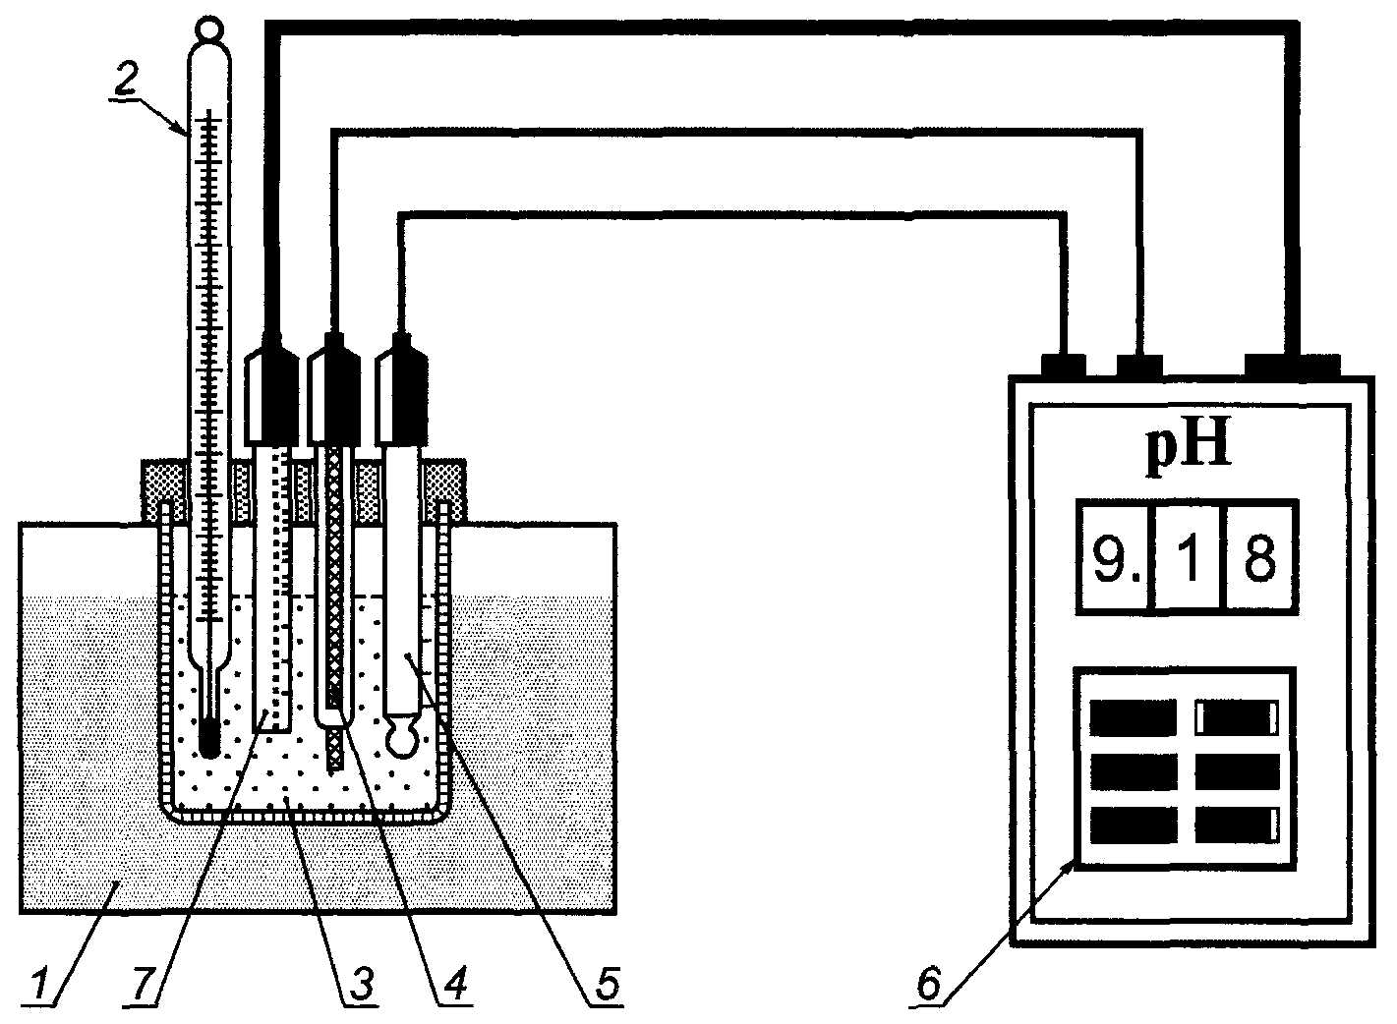

1 – термостат водяной; 2 – термометр эталонный; 3 – стакан с буферным раствором – рабочим эталоном рН (аттестованной смесью); 4 – электрод сравнения (вспомогательный электрод) из состава прибора; 5 – измерительный (стеклянный или ионоселективный) электрод из состава прибора; 6 – измерительный преобразователь из состава прибора; 7 – термокомпенсатор с соединительным кабелем.

Примечание – Вместо измерительных и вспомогательных электродов могут использоваться комбинированные электроды.

Рисунок А.1 – Схема установки для поверки прибора

Приложение Б
(обязательное)

Установка для определения пределов дополнительной допускаемой погрешности по 9.6 настоящих рекомендаций

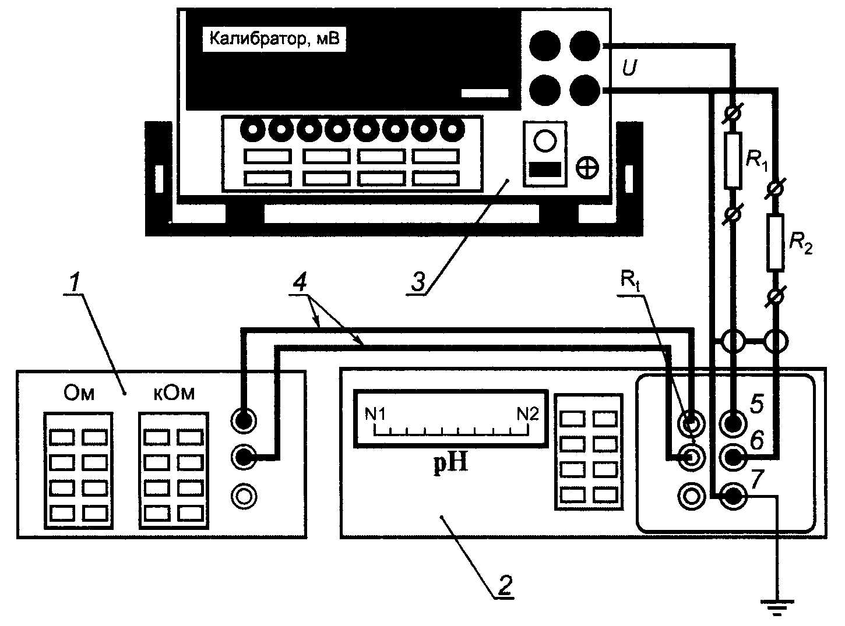

1 – магазин сопротивлений; 2 – ИП; 3 – калибратор напряжения; 4 – соединительные провода и входные соединители (R_{t}) цепи термокомпенсатора прибора; 5 – входной соединитель цепи измерительного (стеклянного) электрода; 6 – входной соединитель цепи электрода сравнения (вспомогательного электрода); 7 – входной соединитель цепи заземления ИП; R₁ и R₂ – дополнительные сопротивления (имитаторы электродной системы прибора); N1 и N2 – начальная и конечная отметки шкалы ИП; U – измеряемое напряжение

Рисунок Б.1 – Схема установки для определения пределов дополнительной допускаемой погрешности по 9.6 настоящих рекомендаций

Приложение В
(справочное)

Методика определения пределов дополнительной допускаемой погрешности по 9.6 с использованием компаратора "рН ТЕСТ 01"

В.1 Компаратор "рН ТЕСТ 01" (далее – компаратор) подготавливают к работе в соответствии с требованиями эксплуатационной документации (ЭД). Измерительный преобразователь прибора подключают к компаратору в соответствии со схемой, приведенной на рисунке В.1.

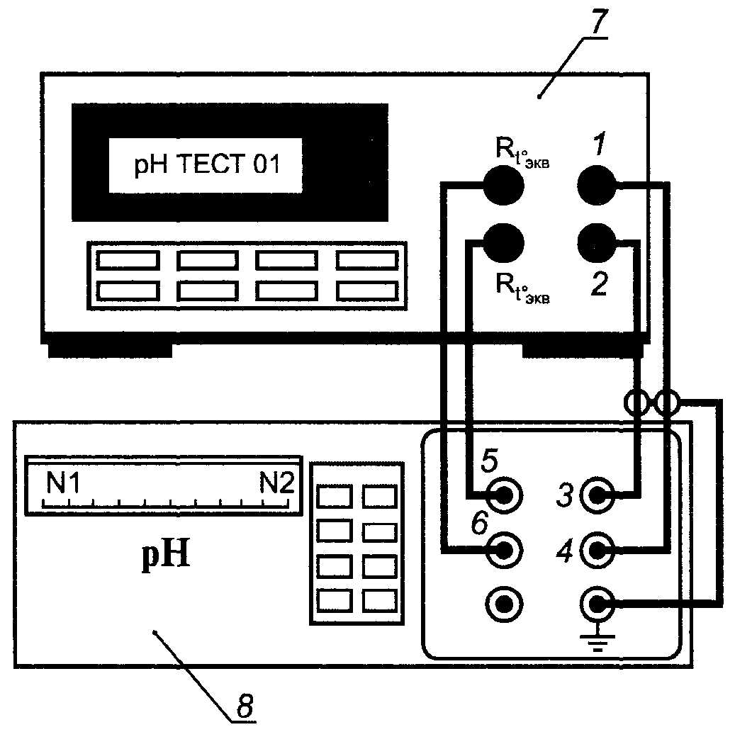

1 – выход цепи измерительного электрода компаратора; 2 – выход цепи вспомогательного электрода компаратора; 3 – вход цепи вспомогательного электрода прибора; 4 – вход цепи измерительного электрода прибора; 5 и 6 – входы цепи термокомпенсатора прибора; 7 – компаратор; 8 – ИП прибора; N1 и N2 – начальная и конечная отметки шкалы ИП; – выходы цепи термокомпенсатора

Рисунок В.1 – Схема соединений приборов для выполнения операций по 9.6 с использованием компаратора "рН ТЕСТ 01"

8.2 Определение пределов дополнительной допускаемой погрешности измерения рН (рХ), связанной с изменением сопротивления электродов, осуществляют в соответствии с ЭД на компаратор.
8.3 Метрологические характеристики компаратора "рН ТЕСТ 01" приведены в таблице В.1.

Таблица В.1

Наименование показателя | Значение
1 Диапазон установки выходного напряжения U_{1,2}, мВ | От минус 2100 до плюс 2100
2 Пределы допускаемой погрешности установки напряжения U_{1,2}, мкВ | ±(0,005|U_{1,2}| + 50,5)
3 Диапазон установки сопротивления R_{t} эквивалента термокомпенсатора, Ом | От 10 до 2000
4 Пределы допускаемой погрешности установки сопротивления R_{t}, Ом | ±1
5 Диапазон измерений напряжения U_{1,2}, мВ | От минус 2100 до плюс 2100
6 Пределы допускаемой погрешности измерений напряжения U_{1,2}, мкВ | ±200
7 Диапазон измерений сопротивлений, МОм | От 10 до 2000
8 Пределы допускаемой относительной погрешности измерений сопротивлений, % | ±15
9 Значения сопротивлений, имитирующих сопротивление R₁ измерительного электрода, МОм | 0; 500; 1000
10 Пределы допускаемой относительной погрешности установки значений сопротивлений R₂, % | ±5
11 Значения сопротивлений, имитирующих сопротивление R₂ вспомогательного электрода, кОм | 0; 10; 20
12 Пределы допускаемой относительной погрешности установки значений сопротивлений R₂, % | ±1
13 Значение напряжения, имитирующего ЭДС "Земля-раствор", В | ±(1,50±0,15)
14 Значение напряжения помехи с частотой 50 Гц в цепи вспомогательного электрода, мВ | 50,00±0,25

Приложение Г
(справочное)

Библиография

[1] ПР 50.2.016–94 Государственная система обеспечения единства измерений. Российская система калибровки. Требования к выполнению калибровочных работ
[2] ТУ 2642-001-42218836–96 рН-метрия. Стандарт-титры для приготовления рабочих эталонов 2-го и 3-го разрядов. Технические условия
[3] ТУ 25-2021.003–88 Термометры ртутные стеклянные лабораторные ТЛ-4. Класс 1.
[4] ТУ 4381-001-02567768–2001 Компаратор компьютерный "рН ТЕСТ 01". Технические условия
[5] ПР 50.2.006–94 Государственная система обеспечения единства измерений. Порядок проведения поверки средств измерений
[6] ПР 50.2.007–94 Государственная система обеспечения единства измерений. Поверительные клейма

Ключевые слова: рН-метр, иономер, буферный раствор, анионы, катионы, окислительно-восстановительный потенциал, методика поверки

Содержание

1 Область применения
2 Нормативные ссылки
3 Операции поверки
4 Средства поверки
5 Требования к квалификации поверителя
6 Требования безопасности
7 Условия проведения поверки
8 Подготовка к поверке
9 Проведение поверки
10 Оформление результатов поверки
Приложение А Установка для поверки прибора
Приложение Б Установка для определения пределов дополнительной допускаемой погрешности по 9.6 настоящих рекомендаций
Приложение В Методика определения пределов дополнительной допускаемой погрешности по 9.6 с использованием компаратора "рН ТЕСТ 01"
Приложение Г Библиография

